Муниципальное общеобразовательное учреждение
Карповская средняя общеобразовательная школа
Уренского района Нижегородской области

Центральная улица села Карпова – прошлое и настоящее

Выполнили:
творческая группа
учащихся 4, 6 классов
Руководитель кружка
«Intel. Путь к успеху»
Голубева Нина Гурьевна

Адрес: Нижегородская область Уренский район
Село Карпово улица Центральная дом 17, б
Тел. 8 903 052 03 46

На карте малой точкою Здесь жили люди славные,
Село Нижегородское, Поступки их гуманные
Село Большое Карпово Оставили в народе
Отмечено давно. Глубокий, яркий след.
Зелёными нарядами, Твоей горжусь я силою,
Цветными палисадами, Село моё красивое,
Рекою за околицей И лучше, да привольнее
Приманчиво оно. Нет места для меня.
Здесь всё как в людях водится,
Влюбляются и сходятся,
Галдит разноголосая
У дома ребятня.

Возникло Карпово в начале 18 века. Во время правления Петра 1 возникла необходимость произвести «ревизию» (перепись) населения, подлежащего подушному обложению и рекрутской повинности. Подлежали переписи и удельные крестьяне, каких было большинство на территории нынешнего Уренского района.
Среди шести населённых пунктов современного Уренского района было названо и Карпово, входившее во вновь образовавшуюся Устинскую волость Царевосанчурского уезда Казанской губернии с центром в селе Урень. Поэтому дату 1719 года мы считаем датой основания села (по первому письменному упоминанию).
По тому, как и кем, было основано поселение, существуют 4 версии.
Первая – по легенде от имени монаха-схимника Карпа, основавшего наше село. Якобы жил в Шитовском раскольничьем ските монах-схимник Карп. Поссорился он с единоверцами, обвинившим его дочь в том, что она никакая не староверка, а никонианка. Из-за этого покинул Карп Шитовский скит и поселился в землянке недалеко от современного Карпова на берегу реки Усты (в народе до сих пор это место называют «старцем»). Карп дал обет в том, что если его дочь будет оправдана, то он поселится с ней на новом месте и построит там новую церковь. Так говорят, всё и произошло.
По второй версии «Карпово» - слово марийского происхождения, т.к. образовалось оно среди марийских поселений. Но объяснения значения этого слова мы не имеем.
Ряд исследователей (Чебан В.В.) считают, что «Карпово» произошло от древнерусского названия крепости – «карпор». Возможна и эта версия, т.к. возникло село среди враждебных марийских поселений как очаг православия.
Последнюю, четвёртую версию предложил Арьёвский краевед В.М.Киселёв. В своей книге «История Уренского района» он утверждает, что название «Карпово» привнесённое. Он основывается на том, что заселение русскими Урень - края шло с территории современных Семёновского, Ковернинского, Городецкого районов, где встречаются аналогичные Уренским названия сёл и деревень. Переселенцы вместе с собой приносили и названия населённых пунктов, из которых они вышли.
До 1762 года Карпово было деревней, а с 1762 года с постройкой церкви оно стало селом, получив второе название (по церкви) – Троицкое.
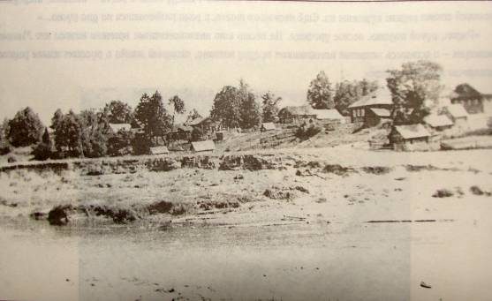

Село Карпово (в прошлом)

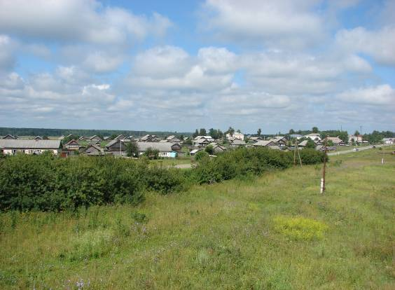

Село Карпово (современный вид)

Архитектурные и исторические особенности:

- Карповская средняя общеобразовательная школа(современное здание)
Раньше на этом месте находилось старое здание школы - двухэтажный дом купца Колеватова)

- Учительский дом (Смирновы, Лебедевы)
Раньше в этом доме располагался фельдшерский пункт

- Дом культуры
Раньше на этом месте стоял небольшой деревянный дом, в котором располагалась колхозная контора

- Памятники павшим воинам-карповчанам в Вов.

- Дом милосердия
Раньше на этом месте находилось здание церкви Пресвятой Троицы

- Дом М.П.Чебан

- Дом Белинских
Раньше в этом доме жил Деньгин Николай Дмитриевич – отец Белинской Лидии Николаевны

- Детский сад «Родничок»
Раньше на этом месте стоял дом Введенских – первых учителей Карповской школы

- Двухэтажные деревянные дома
Раньше в них жили семьи Тарасовых и Чеховых

- Учительский дом (Ходыревы, Кокурины)
Раньше в этом доме жил управляющий винокуренным заводом купца Колеватова Лугинин Алексей Ильич

Характеристика и техника проведения экскурсии
Цели:
1. Узнать как можно больше о прошлом улицы Центральной
2. Восстановить облик улицы Центральной в прошлом с помощью фотоархива и краеведческого материала
3. Формирование чувства патриотизма, бережного отношения к культурному и историческому наследию родного края.

2.2. Этапы подготовки:
1) Определение маршрута экскурсии
2) Выявление объектов экскурсии
3) Поиск информации об объектах:
- посещение школьного музея;
- беседы с жителями села;
- чтение исторической литературы;
- фотоэскизы объектов.
4) Написание реферата на тему «Центральная улица села Карпова -
прошлое и настоящее»
5) Пробная экскурсия
6) Электронная презентация на тему «Центральная улица села
Карпова – прошлое и настоящее»
7) Участие в районном конкурсе «Юный экскурсовод»

2.3.Тип экскурсии: тематическая.
2.4. Вид экскурсии: круговая

ЭКСКУРСИЯ

История села Карпова богата большими и малыми событиями, примечательна славными именами. Село наше большое и красивое. Имеет оно шесть улиц. Улицы имеют разные названия, которые связаны с историческими событиями, с именами знаменитых людей, с географическим положением. Названия улиц о многом могут рассказать любознательному и пытливому человеку. Сегодня мы с вами отправимся на экскурсию по Центральной улице села Карпова. Её не трудно найти, это самая длинная улица, она протянулась вдоль всего села. Названа улица так потому, что она действительно находится в центре села, она является главной.

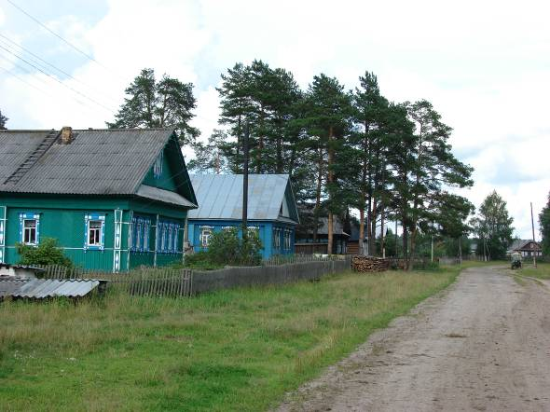

1. Первой достопримечательностью улицы Центральной мы видим Карповскую среднюю общеобразовательную школу, в которой мы с вами учимся. Кирпичное здание школы было построено в 1972 году, благодаря неимоверным усилиям директора школы Шоронова Николая Васильевича.
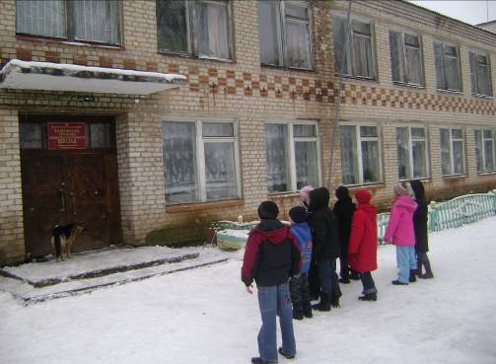

2. А в 1984 году с помощью колхоза «Карповский» был пущен, пристрой к школе.

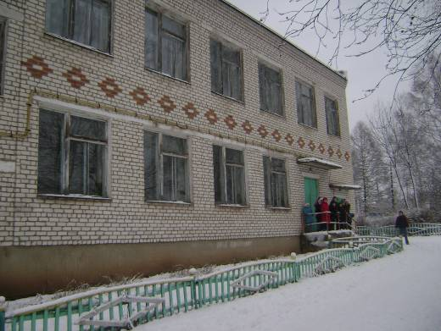

3. Далее мы видим старое двухэтажное здание, в котором на первом этаже занимаются учащиеся 1 класса, а на втором - расположен школьный краеведческий музей.
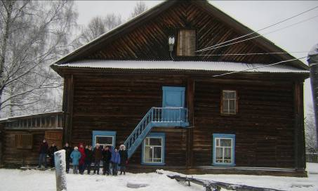

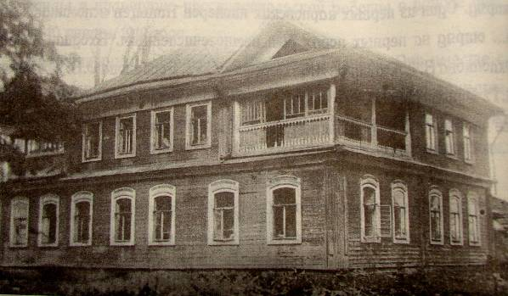
4. В таком же старинном деревянном здании раньше располагалась и наша школа до постройки новой. Здание это возвышалось на месте, где мы сейчас с вами стоим. Этот дом был куплен Карповским волисполкомом в 1922 году у наследницы купца Колеватова – его дочери Ольги Ивановны Колеватовой. В этом бывшем купеческом двухэтажном доме размещались кроме школы ещё сельсовет, библиотека и Народный дом. Позднее всё здание стала занимать только школа.

Здание, в котором располагалась школа с 1922 по 1972 год

5. Следующий объект нашей экскурсии – это школьный парк, который был посажен ещё в начале ХIХ.

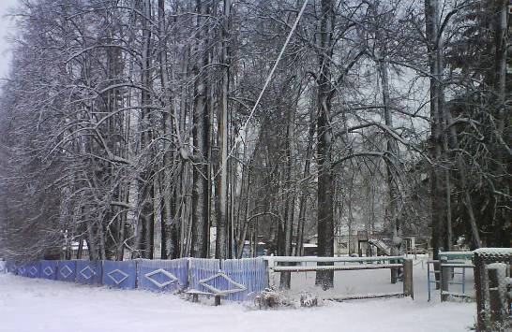

6. Далее, слева вы видите красивый двухквартирный дом. В нём живут учителя нашей школы: Смирновы и Лебедевы.
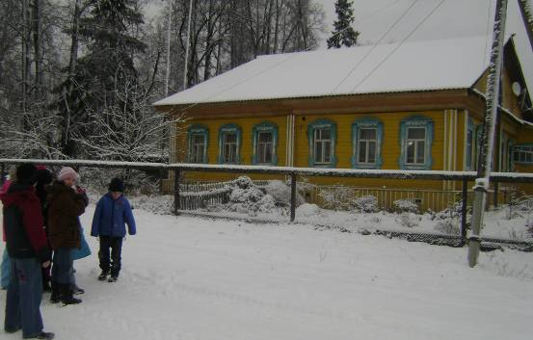

Но оказывается этому дому около 150 лет. В 1884 году в нём был открыт фельдшерский пункт с приёмным покоем. И только к концу 70-х годов 20 столетия в нём поселились учителя.

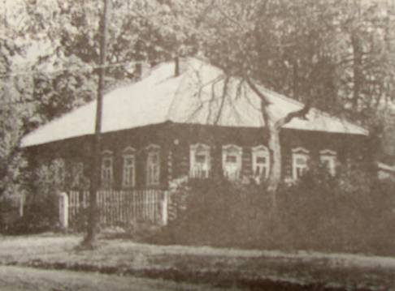

Дом, в котором располагался фельдшерский пункт

7. А сейчас обратите ваше внимание на левую сторону улицы. Вы видите здание Карповского Дома культуры. Здесь же находится сельская библиотека. Это здание было построено в 1982 году силами колхоза-миллионера «Карповский». Раньше здесь стоял небольшой деревянный дом, в котором помещалась колхозная контора.

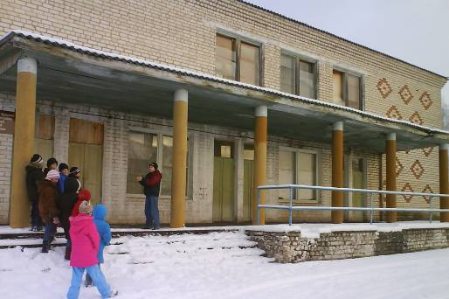

8. Возле ДК вы видите памятник погибшим воинам-карповчанам.
Этот памятник был воздвигнут в 80-е годы.

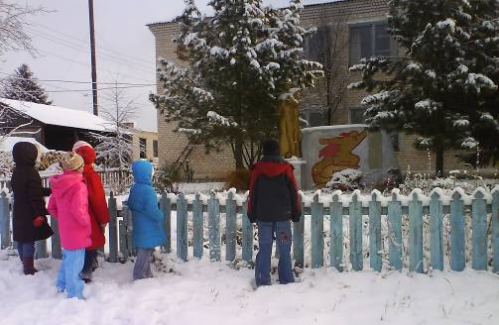

9. Но есть у нас в селе ещё один памятник, посвящённый жертвам Вов. И он тоже находится на улице Центральной. Он был поставлен в начале 60-х годов. Сейчас мы и отправимся к нему.

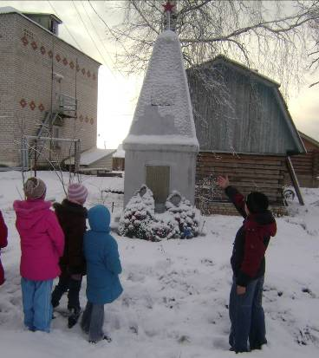

Приём в пионеры у памятника погибшим карповчанам в 1966 году

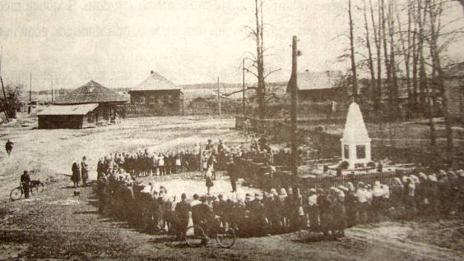

5. Сразу за памятником вы видите Карповский Дом милосердия. Как вы уже знаете, в нём живут одинокие пожилые люди. Это здание было построено в 1988 году. 16 ноября 1995 года был открыт Карповский Дом милосердия. На его открытие приезжал губернатор Нижегородской области Борис Ефимович Немцов. 28 июля в Дом милосердия заселились первые пенсионеры.

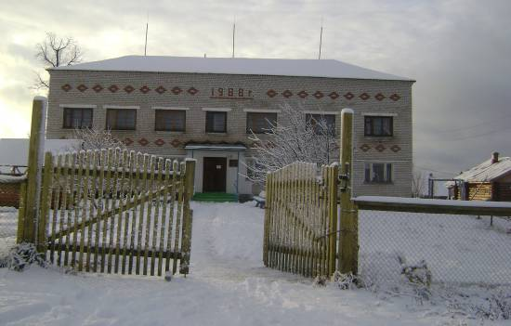

А теперь вам, наверное, хочется узнать, что же было на этом месте до того, как построили это двухэтажное здание? Здесь стояла деревянная церковь Пресвятой Троицы с деревянной шатровой колокольней. В церкви служили два священника, диакон, два дьячка, два пономаря.

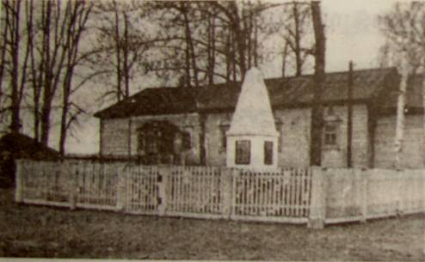

Церковь в 50-х годах 20 века
11. На противоположной стороне улицы вы видите дом известного и уважаемого в нашем селе человека – Деньгина Николая Дмитриевича. В августе 1941 года Николай Дмитриевич был призван в армию. Его военный путь от Брянска до Кёнигсберга был отмечен двумя орденами Красной Звезды и Орденом Отечественной войны. В мирное время всю свою жизнь Николай Дмитриевич посвятил охране леса. Он был добровольным корреспондентом-фенологом и оказывал серьёзную помощь в деле изучения природы.
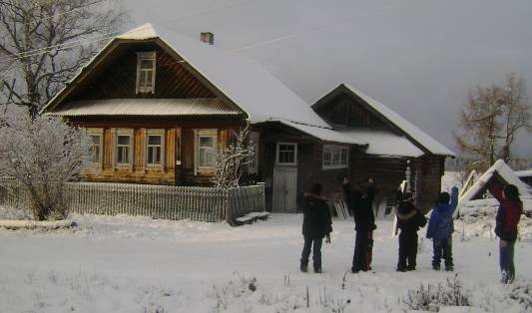

12. Следующий дом знаменит тем, что в нём жила Чебан Мария Павловна. Это был замечательный человек, заслуженный учитель РСФСР, краевед, создатель и руководитель школьного музея.

13. Далее мы видим одноэтажное кирпичное здание. В нём поместились детский сад «Родничок» и медицинский пункт. А вот до постройки этого здания на этом месте стоял большой двухэтажный дом, принадлежащий Введенским: Марии Ивановне и Ольге Ивановне – одним из первых учителей нашей школы.

14. А сейчас перед вами два больших двухэтажных деревянных дома. В первом доме уже никто не живёт. Но раньше жила семья Тарасовых: на первом этаже у них были мастерские, на втором – жили сами.

15. Второй дом знаменит тем, что на втором этаже жили Чеховы. Их сын Чехов Пётр Александрович 7 августа 1941 года был призван в ряды Советской Армии и зачислен в 7 запасный стрелковый полк, вместе с которым и был направлен на Ленинградский фронт. Там он и погиб смертью храбрых.

16. И последним объектом нашей экскурсии будет ещё одно здание, в котором сейчас живут семьи учителей.

Раньше в этом доме жил управляющий винокуренным заводом купца Ивана Осиповича Колеватова Лугинин Алексей Ильич.
Наша экскурсия подошла к концу. Спасибо за внимание!

Схема маршрута экскурсии по улице Центральной

10
11

12
9
7
8

13
14
15

16

6
1
2
3
5
4

1 – Здание Карповской средней школы 9 – Памятник погибшим (старый)
2 – Пристрой школы 10 – Дом Милосердия
3 – Школьный краеведческий музей 11 – Дом Белинских
4 – Место, где стоял старая школа 12 – Дом М.П.Чебан
5 – Школьный парк 13 – Детский сад
6 – Дом учителей (1) 14 – Двухэтажный деревянный дом(1)
7 – ДК 15 – Двухэтажный деревянный дом(2)
8 – Памятник погибшим (новый) 16 – Дом учителей (2)

Литература

- «История села Карпова» М.П.Чебан, С.И.Смирнов
- «Через года, через века…» М.П.Чебан
- «Энциклопедия Урень-края»
- Мамонтов В.Ф. Край мой тихий // Любитель природы Верхне Волжское кн. изд-во, 1975 г,

